JEZYK ROSYJSKI KLASA VIII 6-8.05.2020r.
Temat: Какую роль играет спорт в твоей жизни? – opowiadanie.
PRZEPISUJEMY DO ZESZYTU:
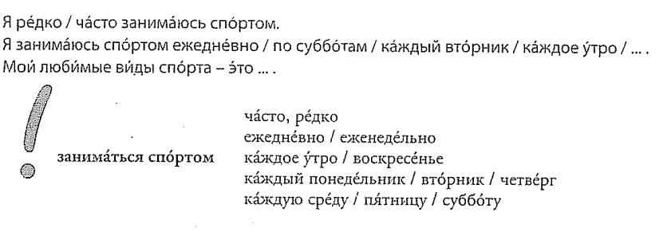
PRACA NA OCENĘ
Odpowiedz na pytania:
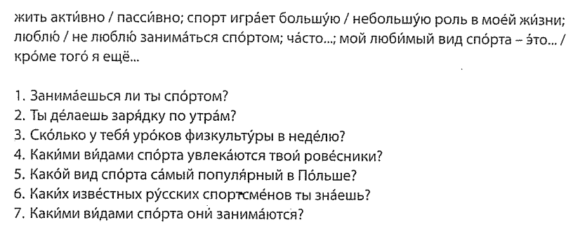
Wykonane zadania odsyłacie na maila bądź MMSem. Otrzymacie za to zadanie ocenę.

